Η ιδιοκτησία τελεί υπό την προστασία του Κράτους ή ΟΧΙ τελικά;
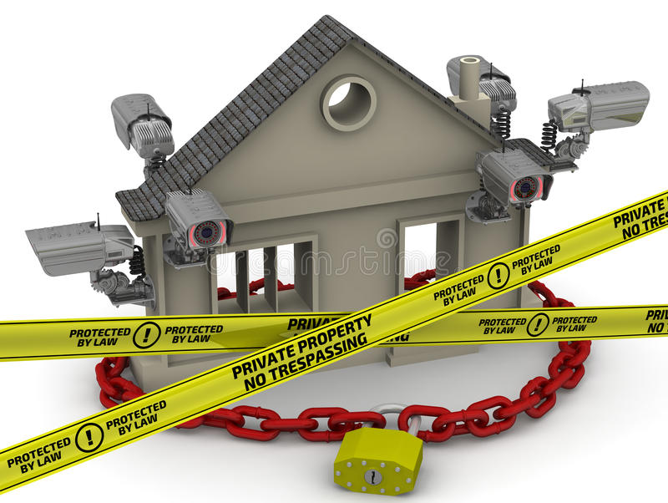
Η ιδιοκτησία πλανητικά έχει περιοριστεί στο ελάχιστο. Μια από τις λίγες χώρες ακόμα που κρατάει την ιδιωτική ιδιοκτησία είναι και η χώρα μας. Αυτό φυσικά μετά τα μνημόνια «σωτηρίας» έχει περιοριστεί και σε λίγο διάστημα με μαθηματική ακρίβεια θα εξαλειφτεί.
Γιατί όμως γίνεται αυτός ο πρόλογος;
Ας πάμε βήμα βήμα να δούμε τι συμβαίνει εν έτη 2017 στην χώρα που ήταν πρώτη σε ποσοστά ιδιωτικής ιδιοκτησίας.
Κατά πρώτον η οικία του κάθε Έλληνα πολίτη προστατεύεται από το ίδιο το κράτος. Που αναφέρεται αυτό….
μα φυσικά στο σύνταγμα της Ελλάδος που έχει καταπατηθεί τα τελευταία 7 χρόνια με τον χειρότερο τρόπο.
Βλέπουμε το άρθρο 17΄του Συντάγματος να λέει χαρακτηριστικά στην πρώτη παράγραφο:
Η ιδιοκτησία τελεί υπό την προστασία του Κράτους, τα δικαιώματα όμως που απορρέουν από αυτή δεν μπορούν να ασκούνται σε βάρος του γενικού συμφέροντος.
Τι εννοεί όμως η τελευταία παράγραφος σε αυτό το άρθρο του συντάγματος; Γιατί για πολλούς τελευταία το γενικό συμφέρον έχει διαφορετική έννοια.
Για κάποιους δηλαδή το γενικό συμφέρον είναι οτιδήποτε έχει να κάνει με το κράτος και τους πολίτες του, ενώ για κάποιος άλλους έχει να κάνει με οτιδήποτε συμφερει τις τράπεζες και οτιδηποτε εναρμονιζεται με τις δανειακές δεσμεύσεις της χώρας.
Στην δεύτερη κατηγορία λοιπόν ανήκει και η σημερινή κυβέρνηση που αν μη τι άλλο ξεχνάει το συγκεκριμένο άρθρο του συντάγματος, που σημειωτέον, αυτό ορκιστήκαν να υπερασπίζονται, άσχετα αν ορκίζονται στην συνείδηση τους με ότι και να σημαίνει αυτό.
Γιατί, θα μου πει κάποιος και πάλι…..
Μα είναι προφανές. Πριν λίγες μέρες με τροπολογία από τον υπουργό δικαιοσύνης και «διαφάνειας» Σταύρο Κοντονή έγινε δεκτή επί της αρχής από το ΣΥΡΙΖΑ, τους ΑΝΕΛ, το Ποτάμι και τη Χρυσή Αυγή. Κατά, επί της αρχής, ψήφισαν η ΝΔ, η ΔΗΣΥ και ΚΚΕ, ενώ η Ένωση Κεντρώων ψήφισε παρόν.
Τι αναφέρει όμως χαρακτηριστικά η συγκεκριμένη τροπολογία που έρχεται σε αντίθεση με το άρθρο 17 παρ 1 του συντάγματος με την οποία τροπολογία ορίζεται πλέον ως αυτεπάγγελτη η δίωξη εναντίον αυτών που παρεμποδίζουν τους πλειστηριασμούς. Παρεμποδίζουν δηλαδή την υφαρπαγή των ιδιωτικών ιδιοκτησιών, κάτι που όμως κατανοούμε θα έπρεπε να κάνει το ίδιο το κράτος και οι θεσμοί του.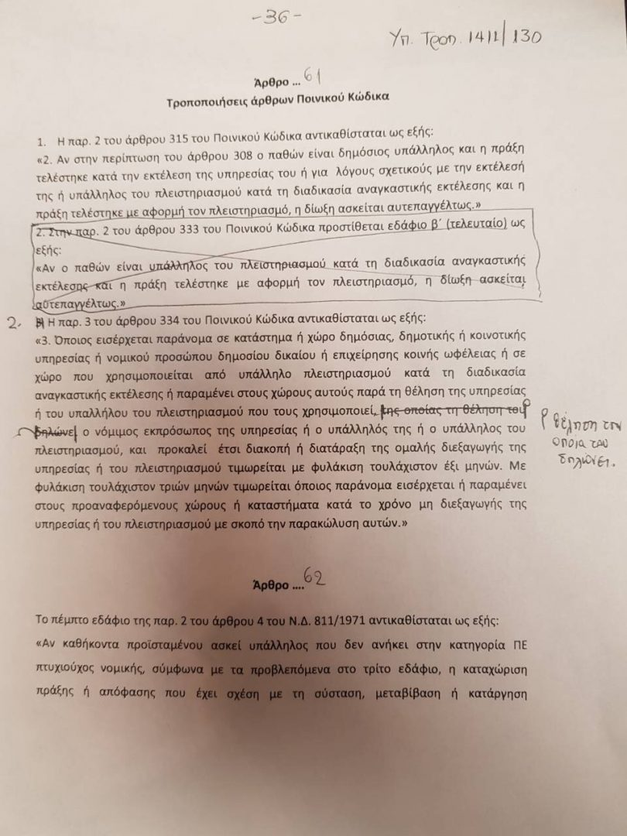 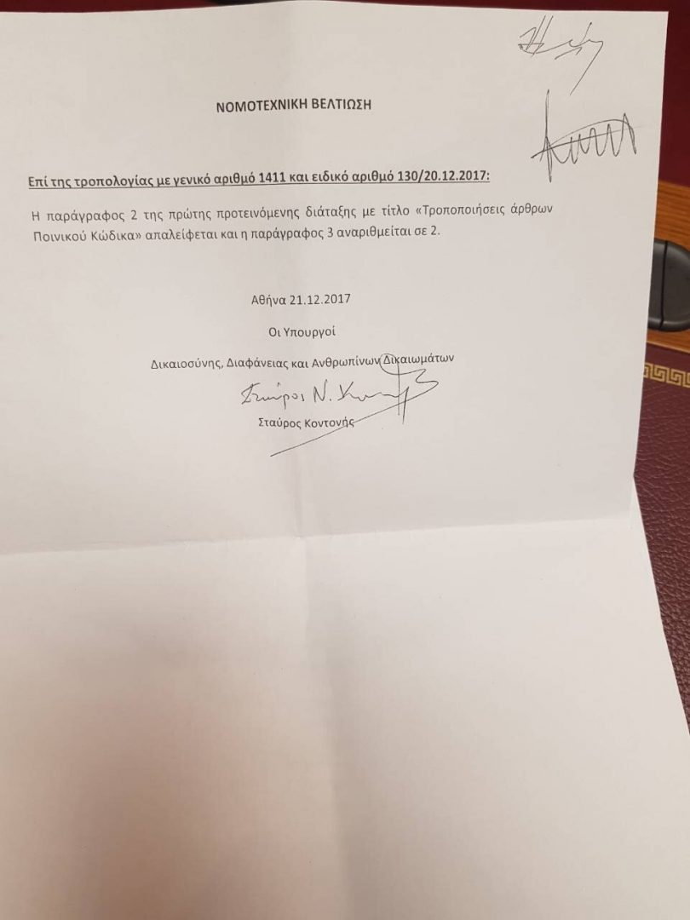
Τουναντίον όμως αντί το κράτος να προστατεύει τον πολίτη που με τόσο κόπο μετά από τόσες μειώσεις μισθών και τόσες περικοπές συντάξεων, ακόμα και τα τόσα μεγάλα ποσοστά ανεργίας, δίνει τα χρήματα του μέσω των φορολογικών του υποχρεώσεων προς το κρατος, που ας σημειωθει οτι από την συσταση του ο φορος είναι ανταποδοτικός, δηλαδή πληρώνει ο πολίτης τους φόρους του (σ.σ άσχετα αν από την σύσταση την ΑΑΔΕ και μετά δεν γνωρίζουμε που πηγαίνουν αυτά τα χρήματα) για να έχει τις θεμελιωδεις κοινωνικες προχες (υγεια, ασφαλεια, συνταξη, εργασια, μετακινηση, παιδεια κλπ.). Αντιθέτως λοιπόν αντί να προστατεύει αυτούς τους πολίτες που με κόστος την δική τους ποιότητα ζωής πληρώνουν δυσβάσταχτους φόρους, ΕΝΦΙΑ, ΦΠΑ κ.α, προστατεύει τους ληστρικούς Τραπεζικούς ομίλους που δεν πρέπει να ξεχνάμε επ ουδενί, με εγγυήσεις του ίδιου του δημοσίου ανακεφαλαιοποιήθηκαν με 500 και πλέον δις ευρώ από το 2008 μέχρι και το 2014.
Τελικά πολλοί Έλληνες μένουν με την απορία, και δυστυχώς μένουν μόνο σε αυτή, αν το κράτος μπορεί να τους προστατεύσει ή αν οι ίδιοι πρέπει να προστατεύσουν τον εαυτό τους και τις κατοικίες τους από ένα κύκλωμα τραπεζιτών και πολιτικών ανδρείκελων.
Και ποιοι είναι οι τρόποι που μπορούν να το κάνουν αυτό; Υπάρχουν τρόποι;
Μα φυσικά και υπάρχουν τρόποι που μέχρι τώρα είχαν και αποτελέσματα. Είναι η αντίσταση τους σε κάθε μορφή παραβίασης της οικίας τους, είτε λέγεται αυτό πλειστηριασμός είτε λέγεται απαλλοτρίωση. Αυτό φυσικά βρήκαν τρόπο οι πολιτικοί διαχειριστές μας να το τρυπήσουν, με το να ορίσουν μήνες πριν τους ηλεκτρονικούς πλειστηριασμούς, πάντα σε συμφωνία με τους δανειστές και το τραπεζικό κατεστημένο. Και εκτός του ότι βρήκαν τρόπο να το τρυπήσουν, ώστε να μην μπορούν οι πολίτες να διαμαρτύρονται σαν ελεύθεροι πολίτες ενός φαινομενικά δημοκρατικού κράτους, μέσω των ηλεκτρονικών πλειστηριασμών, έρχονται τώρα να συντάσσουν αυτή τη κατάπτυστη τροπολογία αυτεπάγγελτης δίωξης σε όποιον εμποδίζει πλειστηριασμούς, πρώτης ή οποιασδήποτε άλλης κατοικίας ή επαγγελματικού χώρου.
Φυσικά με αυτή την τροπολογία γεννιούνται και εύλογα ερωτήματα που καλό είναι να απαντηθούν από τους αρμόδιους…
- Γιατί αφού γίνονται πλέον ηλεκτρονικά οι πλειστηριασμοί βγάζουν τροπολογία για δίωξη όσον τους εμποδίζουν; (σε χάκερ απευθύνεται η εν λόγω τροπολογία;)
- Με ποιο τρόπο προστατεύει το κράτος τις πρώτες κατοικίες και τον ιδρώτα δεκάδων ετών από πολίτες που αδυνατούν να πληρώσουν κάτι που ενώ πριν πλήρωναν, η χαλκευμενη από τους ιδιους τους τραπεζιτες κρίση τώρα δεν τους αφήνει;
- Γιατί η κυβέρνηση προεκλογικά δεσμεύτηκε πως η πρώτη κατοικία θα προστατευτεί, έρχεται τώρα και αναιρεί τον εαυτό της;
- Γιατί τα κόμματα της βουλής σύσσωμα δεν βγήκαν να αντιδράσουν σε κάτι που είναι ενάντια του συντάγματος που ορκιστήκαν να υπερασπίζονται;;
Τα ερωτήματα μπορούν να γίνουν πολλά περισσότερα αν σκεφτούμε και την κάθε μια περίπτωση μεμονομένα….
Λύση υπάρχει όμως και είναι κάτι που σας κρύβουν με προπαγανδιστικούς τρόπους. Αυτή την προπαγάνδα δεν την κάνουν όμως μόνο τα στελέχη της κυβέρνησης και οι πολιτικοί ταγοί της χώρας μας, το κάνουν συντεταγμένα με όλα σχεδόν τα γκεμπελίστικα ΜΜΕ.
Ποια είναι η λύση;;;
Δεν είναι άλλη από την Ελλήνων Συνέλευσις που με τις χιλιάδες εντολές πληρωμής που έχουν συντάξει χιλιάδες Έλληνες πολίτες έχουν διαφυλάξει στο ακέραιο τις περιουσίες τους και έχουν προστατεύσει μόνοι τους τις οικίες τους…
Διώξτε λοιπόν τον φόβο που σας προσφέρουν τα Μέσα Μαζικής Εξαπάτησης και πηγαίνετε άμεσα στο πλησιέστερο σας οργανισμό Ελλήνων Συνέλευσις για να μάθετε τον ΤΡΟΠΟ… Εκεί τα αδέλφια σας, περιμένουν εσάς να σας ενημερώσουν για οποιαδήποτε απορία έχετε, αλλά και για να σας δώσουν πολλά περισσότερα στοιχεία και αποδείξεις για όσα έχουν συντελεστεί εν αγνοία μας από τους πολιτικούς διαχειριστές, που μόνο να υπόσχονται μπορούν, όχι όμως και να κρατάνε τις υποσχέσεις τους. Έτσι δεκαετίες τώρα μας κοροϊδεύουν παίζοντας με την νόηση μας.
ΕΛΛΗΝΩΝ ΣΥΝΕΛΕΥΣΙΣ ο μοναδικός τρόπος απεμπλοκής μας από μνημόνια, παράνομες τροπολογίες και ψέματα που κόστισαν και κοστίζουν ανθρώπινες ζωές.

